1 Upute za naručivanje laboratorijskih pretraga (KZZK: Biokemija, Hematologija, Endokrina, Nuklearna)

Sadržaj:
- Upute za naručivanje laboratorijskih pretraga (KZZK: Biokemija, Hematologija, Endokrina, Nuklearna) 1
  - Odabir laboratorija 1
  - Kreiranje pojedinačne uputnice samo za jednog pacijenta 2
  - Kreiranje laboratorijskih uputnica za više pacijenata 3
  - Ponovni ispis jednog ili više barkodova 5
  - Naručivanje laboratorijske dijagnostike za sutrašnji dan ('za jutro') 7
  - Dodavanje pretraga na postojeću uputnicu 8

Odabir laboratorija
Naručivanje se radi prema pojedinačnim laboratorijima te svaki zahtjeva zasebnu uputnicu. U BIS-u to su sljedeći laboratoriji u pogledu naručivanja iz poliklinike/stacionara:
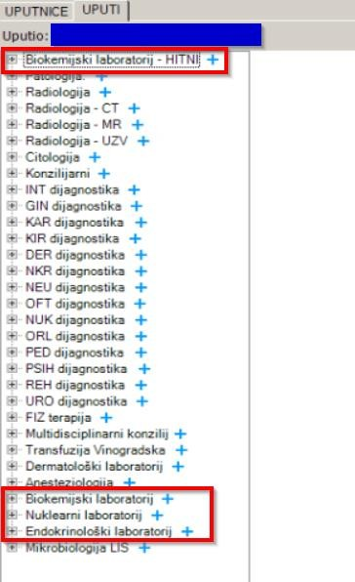
Napomena: ukoliko se šalje uzorak u hitni biokemijski laboratorij, potrebno je kreirati uputnicu prema
„Biokemijski laboratorij – HITNI“.

Kreiranje pojedinačne uputnice samo za jednog pacijenta
- Odabrati željeni laboratorij (na slici primjer „Biokemijski laboratorij“)
- Odabrati laboratorijske grupe pretraga te označiti željene pretrage (na slici primjer grupa pretraga
„Hematologija“ te pretrage „KKS (K)“ i „SE (K)“
- Korak 2 ponavljamo po svim laboratorijskim grupama pretraga („Acido-bazična ravnoteža“, „Biokemija – mokraća“, itd.) dok sve potrebne pretrage nisu označene
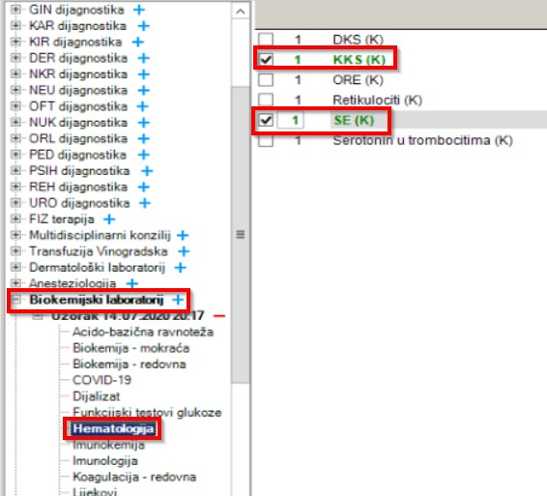
- Nakon što su sve potrebne pretrage označene, pozicionirati se na „Uzorak DD.MM.YYYY HH:MM“ te odabrati gumb „Barkod“
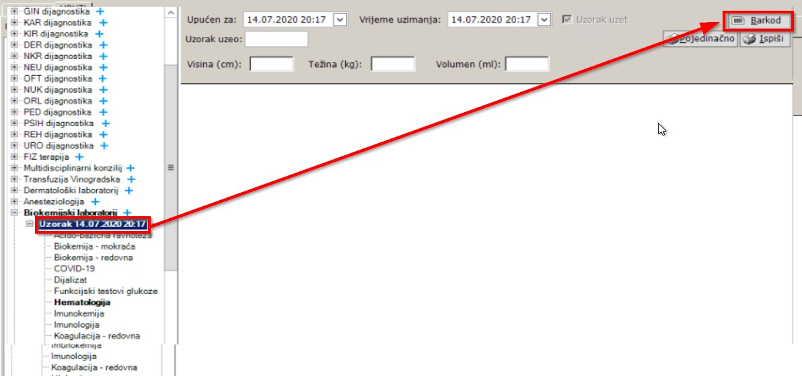

- BIS upozorava da narudžbe nisu spremljene te nakon potvrde spremanja uputnice podiže prozor s pregledom pripadajućih kodova koji se ispisuju na gumb „Tiskanje“

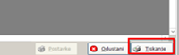

Kreiranje laboratorijskih uputnica za više pacijenata
- U pogledu „Sobe“ odabirom gumba „Ispiši“ u donjem dijelu ekrana, otvara se nova forma gdje je automatski označeno „Novi barkodovi“ te odabirom gumba „OK“ prikazuju nam se svi barkodovi za pacijente našeg odjela koji do sada nisu isprintani:
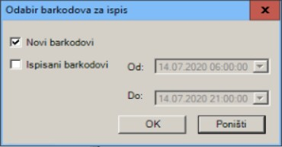

! Potrebno je ispisati barkodove (gumb „Tiskanje“ na dnu forme) te zalijepiti naljepnice na neoznačene ili
neispravno označene vacutainere – napomena kako ispravno isprintati barkodove te označiti uzorke na dnu dokumenta

- Otvoriti formu naručivanja za prvog pacijenta
- Odabrati laboratorij (na slici primjer „Biokemijski laboratorij“)
- Odabrati laboratorijske grupe pretraga te označiti željene pretrage (na slici primjer grupa pretraga
„Hematologija“ te pretrage „KKS (K)“ i „SE (K)“
- Korak 4 ponavljamo po svim laboratorijskim grupama pretraga („Acido-bazična ravnoteža“, „Biokemija – mokraća“, itd.) dok sve potrebne pretrage nisu označene
- Nakon što su sve potrebne pretrage označene, potrebno je odabrati gumb „Prihvati“ kako bi se uputnica spremila
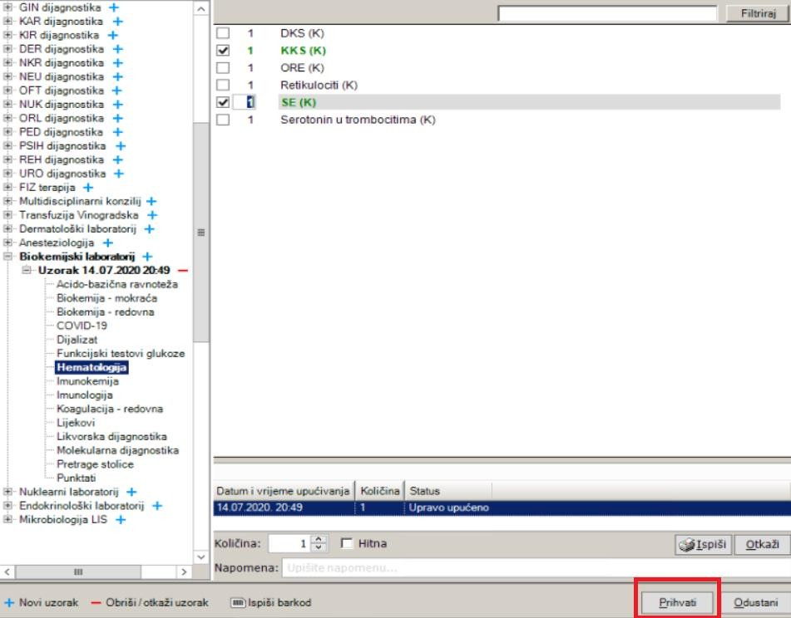
- Korake 2-5 ponavljamo za sve pacijente za koje je potrebno kreirati uputnicu
- Kada su sve uputnice zadane, ponavljamo korak 1 čime printamo sve potrebne barkodove za uputnice koje smo kreirali u koracima 2-6

Ponovni ispis jednog ili više barkodova

Kada je potrebno iz nekog razloga ponovo isprintati postojeći barkod, to možemo napraviti na dva načina:

- Za pojedinačnog pacijenta

- Odabrati pacijenta, otvoriti pogled Naručivanja (gumb „Uputnice“), odabrati karticu „Uputnice“ te iznad odgovarajuće uputnice kliknuti na ikonu barkoda :
- Barkod se može isprintati ponovo samo dok su narudžbe u statusu „Upućeno“ – kada promijene status u
„Preuzeto“ to znači da je uzorak već fizički stigao u laboratorij i nema potreba više printati barkodove
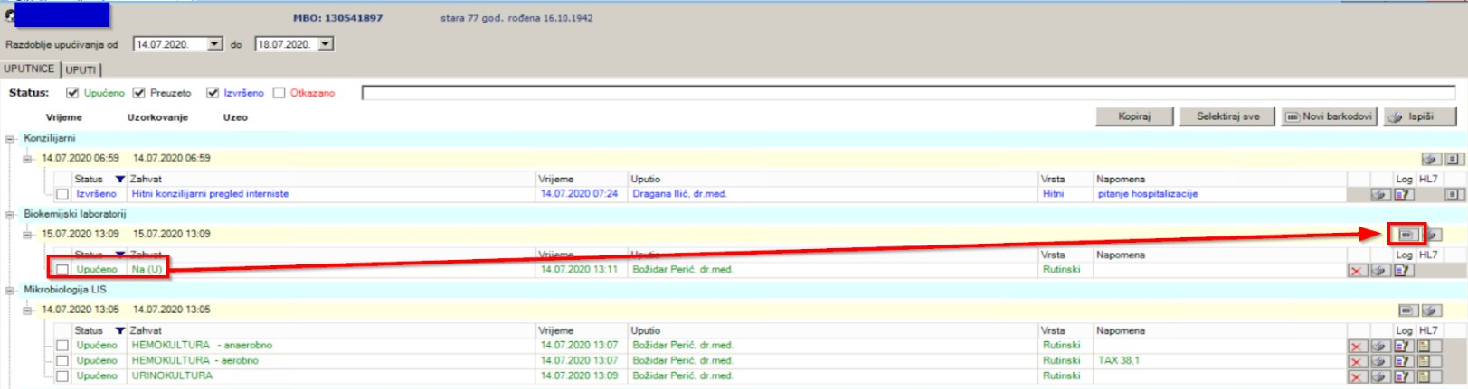

- Za više pacijenata odjednom
- U pogledu „Sobe“ odabirom gumba „Ispiši“ u donjem dijelu ekrana, otvara se nova forma gdje je potrebno označiti „Ispisani barkodovi“ te odabrati vremenski period u kojem su kreirane
uputnice za koje želimo isprintati barkodove
- Odabirom gumba „OK“ prikazuju nam se svi barkodovi za pacijente našeg odjela koji odgovaraju kriteriju iz prethodnog koraka:
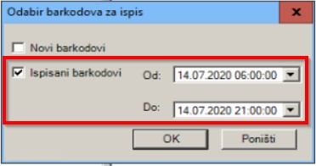

Napomena – označavanje uzoraka:
- Svi uzorci koji se šalju u laboratorij moraju biti označeni kako je opisano u dokumentu, obavezno obilježeni barkodom ispisanom na Zebra pisaču
- Barkodovi ispisani na naljepnicama s A4 papira se od veljače 20222. više neće primati u laboratorij!
- U slučaju problema, kontaktirajte osoblje laboratorija ili informatike ovisno o vrsti problema

Ispravan način postavljanja naljepnice na vacutainer:
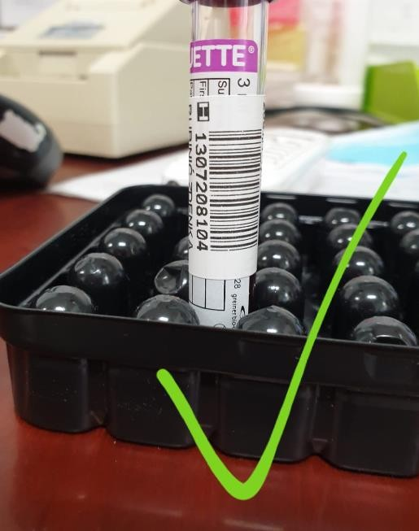

Neispravan način postavljanja naljepnice na vacutainer:
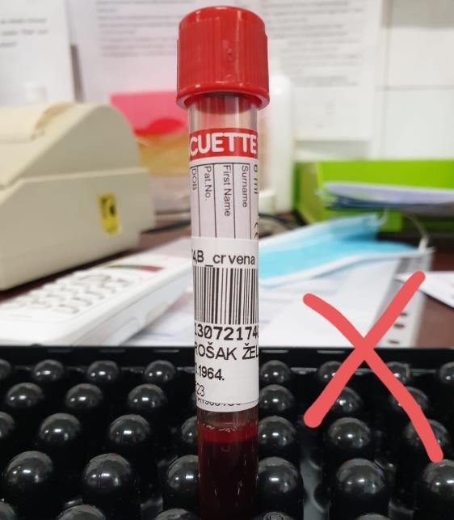

Naručivanje laboratorijske dijagnostike za sutrašnji dan ('za jutro')

    - Otvoriti formu naručivanja za prvog pacijenta
    - Odabrati laboratorij (na slici primjer „Biokemijski laboratorij“)
    - Odabrati laboratorijske grupe pretraga te označiti željene pretrage (na slici primjer grupa pretraga
„Hematologija“ te pretrage „KKS (K)“ i „SE (K)“
      - Korak 4 ponavljamo po svim laboratorijskim grupama pretraga („Acido-bazična ravnoteža“, „Biokemija
– mokraća“, itd.) dok sve potrebne pretrage nisu označene
    - Nakon što su sve potrebne pretrage označene, pozicionirati se na „Uzorak DD.MM.YYYY HH:MM“ te promijeniti datum i vrijeme „Upućen za“ na sutrašnji datum i željeno vrijeme kreiranja uputnice prema laboratoriju
      - „Vrijeme uzorkovanja“ će se automatski podesiti na postavljeni datum i vrijeme u polju „Upućen za“
      - Po potrebi može se promijeniti i „Vrijeme uzorkovanja“
      - Zadnji korak je spremanje uputnice na gumb „Prihvati“
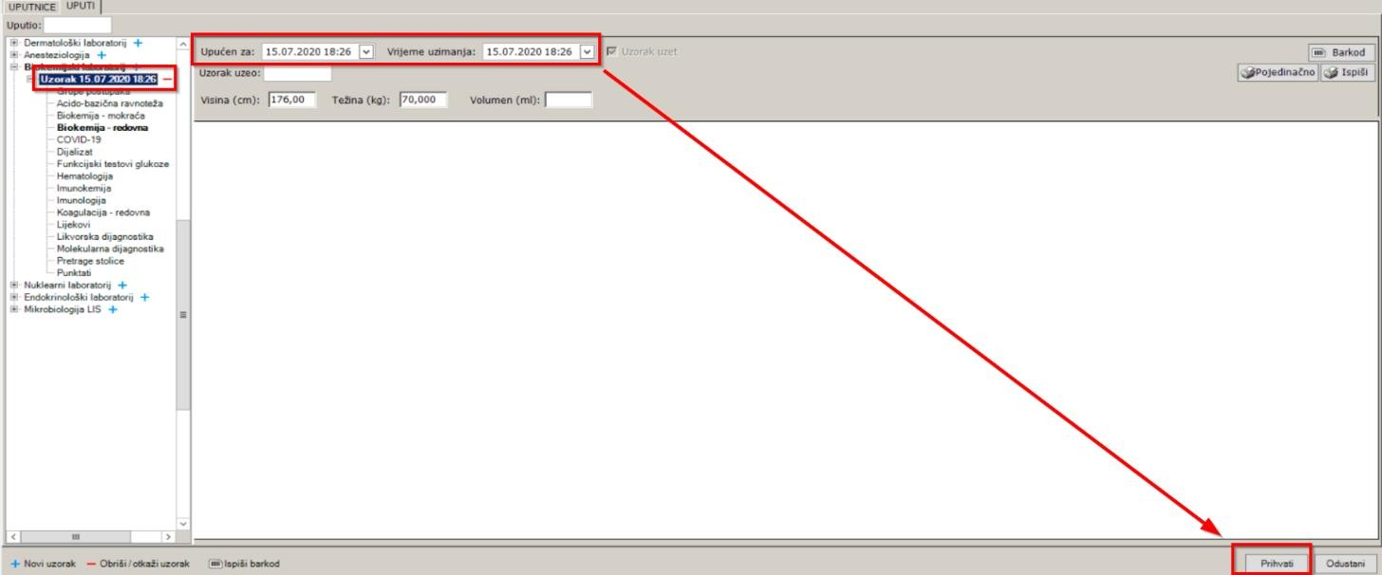
Napomena: Barkodovi se moraju isprintati na dan koji je postavljen u polju „Upućen za“ (barkodovi nisu dostupni za printanje prije datuma „Upućen za“). U praksi to znači da će se barkodovi za sve pacijente naručene na ovaj način printati odjednom neposredno prije vađenja krvi (vidi korak 1 u poglavlju Kreiranje laboratorijskih uputnica za više pacijenata)

Dodavanje pretraga na postojeću uputnicu

Dodavanje pretraga na postojeću uputnicu se može raditi u BIS-u sve dok su narudžbe u statusu „Upućeno“ (zelena boja):

To znači da laboratorij još nije primio uzorak u LIS te je moguće raditi izmjene. Nakon što laboratorijsko osoblje primi uzorak u LIS, u BIS-u narudžbe prelaze u status „Preuzeto“ te nije više moguće dodavati/otkazivati pretrage na postojećoj uputnici kroz BIS. Potrebno je nazvati laboratorij i postaviti upit za dodavanjem/otkazivanjem.
Ukoliko su narudžbe još u statusu upućeno, u pogledu naručivanja (kartica „Uputi“) uputnica je boldana kao na slici ispod:
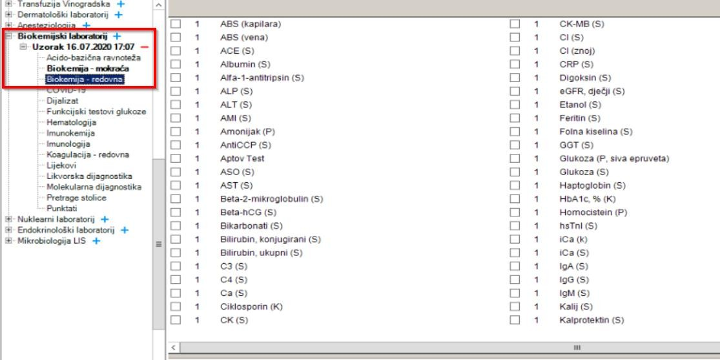

Pretrage koje se žele nadodati, moraju se označiti te ponovo isprintati barkodovi.
Ukoliko korisnik odabere plavu ikonu plusa ( + ) kreirati će se nova uputnica što znači da laboratorij očekuje novi uzorak i novi barkod.
